Нолева Лидия Геннадьевна
Учитель английского языка МБОУ «Адамовская ООШ»
Тел. 89246549258

Урок английского языка в 9 классе
«Baikal seal (nerpa)»

Направление:
«Методическая разработка уроков по направлению:
природа Бурятии.»

2023 год
Описание конкурсной работы
Одно из самых привлекательных и притягательных мест в Республике Бурятия для туристов и жителей региона – это самое глубокое пресноводное, полное тайн и загадок, богатое своей флорой и фауной озеро Байкал. Тема урока «Baikal seal (nerpa)» посвящена эндемику, символу Байкала нерпе. Ценность данного урока в донесении информации об уникальном животном, краеведческой составляющей материала урока.
Актуальность темы урока базируется на современных требованиях в обучении и воспитании учащихся с опорой на патриотизм, привития любви к родине, бережного отношения к окружающему миру, осознанию уникальности малой родины и страны в целом и в честь 100-летия Республики Бурятия.
Новизна данной темы состоит в отсутствии разработок уроков английского языка, посвященных нерпе – животному, не встречающемуся ни в одной точке мира. При разработке данного урока я использовала комплект учебных материалов «Lake Baikal Box» («Байкальский сундучок»), предназначенный в качестве пособия для учащихся младших и средних классов, педагогов и родителей и утвержден на Коллегии Министерства образования и науки Республики Бурятия для системы общего и дополнительного образования. Он разработан совместно с Бурятским государственным университетом, Байкальским информационным центром «Грань», Программой развития ООН и компанией Кока-Кола. Комплект «Lake Baikal Box» на английском языке издан в 2013 году в небольшом количестве и переиздание не планируется. Использование данного комплекта при конструировании урока, еще один фактор новизны материала.
Проблемы, решаемые в ходе работы с данным уроком, это донесение материала до учащихся, формирование чувства сопричастности к прекрасному, окружающему их, введение новой лексики.
Практическая значимость материала урока «Baikal seal (nerpa)», а также серии уроков по теме озера Байкал, флоры и фауны, народов, населяющих берега священного моря – это использование материала для проведения экскурсий для иностранных туристов, в рамках уроков и внеклассных занятий, создание брошюр, разработка проектов экологической направленности, написания статей, проектирования и создания экологических троп.

Технологическая карта урока английского языка по теме
«Baikal seal (nerpa)»
Класс: 9
Тип урока по ФГОС: урок актуализации имеющихся знаний и умений, открытия нового знания
Цели урока: формирование коммуникативных компетенций учащихся – расширить лексический запас обучающихся, совершенствовать навыки поискового и изучающего чтения, развивать навыки чтения с пониманием запрашиваемой информации по теме «Baikal seal (nerpa)»
Формируемые УУД:
Познавательные:
- развитие умения формулировать проблему и самостоятельно ставить учебную задачу;
- умение систематизировать новые лексические единицы;
- умение пользоваться языковой догадкой.
Коммуникативные:
- формирование умения устно выражать свои мысли, пользуясь доступными языковыми средствами.
Личностные:
- формирование умений самоопределения при построении речевого высказывания;
- формирование осознанного отношения к иностранному языку как средству общения.
Регулятивные:
- формирование навыков целеполагания, планирования деятельности;
- формирование умения контролировать и оценивать собственную деятельность и деятельность партнеров.
Ожидаемые результаты урока:
Личностные результаты:
- развитие навыков сотрудничества со сверстниками;
- осознание иностранного языка как средства межкультурного общения.
Метапредметные результаты:
- освоение форм познавательной и личностной рефлексии;
- осознанно строить речевое высказывание в соответствии с задачами коммуникации
- формирование общего кругозора старших школьников;
- формирование умения применять знания о родном крае в повседневной жизни с использованием английского языка в привлекательном для туристов регионе.
Предметные результаты:
А. В сфере коммуникативной компетенции:
- формирование лексических навыков;
- развитие умений в устной речи (построение монологических высказываний);
- развитие умений в аудировании;
Б. В познавательной сфере:
- самостоятельно осуществлять поиск нужной информации;
- осуществлять самооценку выполненных учебных заданий и подводить итоги усвоенным знаниям на основе заданий для самоконтроля.
В. В ценностно-ориентационной сфере:
восприятие языка как общечеловеческой ценности, обеспечивающей познание, передачу информации, выражение собственных мыслей.
Оборудование: интерактивная доска, раздаточный материал.
Используемые технологии:
- информационно-коммуникационные – презентация, видеозапись.
- обучение в сотрудничестве – работа в группах.
- здоровьесберегающие – релаксационная пауза, смена видов деятельности.
Технологическая карта урока
Этап урока/технология | Содержание деятельности учителя | Содержание деятельности ученика
Организационный этап. | Приветствие. T: Good morning students. It's nice to see you again. | Ss: Good morning. Nice to see you too.
Введение в тему урока.  Целеполагание. (информационно-коммуникационные технологии) | Guess the riddle, please.  «In snowy lair they are born.  They are not afraid of storm/  They will grow and start diving,  Changing their white fur.  If they are lucky enough-  They will live for too long enough.  What an animal with whiskers?  You think and guess quicker, quicker!»  What animal is this? (Baikal seal)  Демонстрация видео о нерпе https://youtube.com/watch?v=Vre4CrWbnVw&feature=share  Do you know about nerpa? What do you think you will get to know today about? What will we do to get new information? | Ученики отгадывают загадку "It is Baikal seal», смотрят видео и отвечают на вопросы учителя.
Актуализация лексического материала темы (работа с раздаточным материалом) | Учитель дает лексику по теме урока:  Endemic – эндемик (животное, обитающее только на определенной территории)  Goby – бычок  Partial – неравнодушный  Oil fish – голомянка  Rookery – район размножения и выращивания потомства  Pregnant – самка  Vulnerable – уязвимый  Poacher – браконьер  Cautious – осторожный  Timid – пугливый  Seal-house – нерпинарий  Pup – детеныш  Artificial condition – искусственное условие | Учащиеся знакомятся с лексическим материалом.
Релаксационная пауза. (здоровьесберегающие, информационно-коммуникационные технологии) | Учитель на английском языке просит закрыть глаза, вслушаться в звуки природы (аудиозапись) и представить описываемую им картину.  Sit comfortably. Close your eyes. Breathe in. Breathe out. Let's imagine it's late autumn. You are sitting next to the window. Heavy rain is pattering against the window. Remote rumble of thunder is being heard. White lightning is flashing in black sky. You're feeling warm and comfortable enjoying the rage of nature. Open your eyes. How do you feel? | Ученики представляют себе описываемую учителем картину.
Этап открытия новых знаний.  Ознакомительное чтение. | Учитель дает текст учащимся о нерпе из методического пособия «Lake Baikal box» (приложение 1)  T: Please, read text about nerpa and say what facts about the it you know/ | Ученики читают текст и называют факты из текста.  S 1: The nerpa is a large mammal, it is over 150 cm long and can weigh up to 110 kg.  S 2: Baikal seals eat fish (mostly oil fish), gobies.  S 3: Baikal seals rookeries are in the Ushkany Islands. etc
Задание на понимание прочитанного (раздаточный материал) | Учитель просит снова прочитать текст и отметить правдивые утверждения/  T: Now look through the text once again and mark the statements as True. | Ученики просматривают текст еще раз, определяют верные утверждения в задании из раздаточного материала (приложение 2)
Работа в парах (обучение в сотрудничестве) | Учитель делит учеников на пары (задание на интерактивной доске)  T: Find the English equivalents to the following words and read the sentences out loud:  Нерпа – эндемик Байкала, питается нерпа рыбой, районы северной и средней части озера, уникальное млекопитающее животное, самый большой нерпинарий, нерпы очень самостоятельные и независимые, главным врагом нерпы является человек, ученые ведут наблюдения за малышами, белёк является символом Байкала, устраивают логовища в снегу, у нерпы ценится шкура, мясо съедобно, мех ценится на мировом рынке | Ученики работают в парах с текстом.
Заключительный этап.  Рефлексия учебной деятельности. | Учитель интересуется у учеников:  T: Which information from our lesson today has impressed you most? Which activity did you like best? What was the most difficult activity for you? | Ученики отвечают на вопросы учителя.
Домашнее задание. | Учитель сообщает ученикам домашнее задание.  T: Go on your group work and create a leaflet about Baikal seal. (В группе создайте туристический буклет о нерпе) | Ученики слушают учителя и записывают домашнее задание в дневник.

Приложение 1
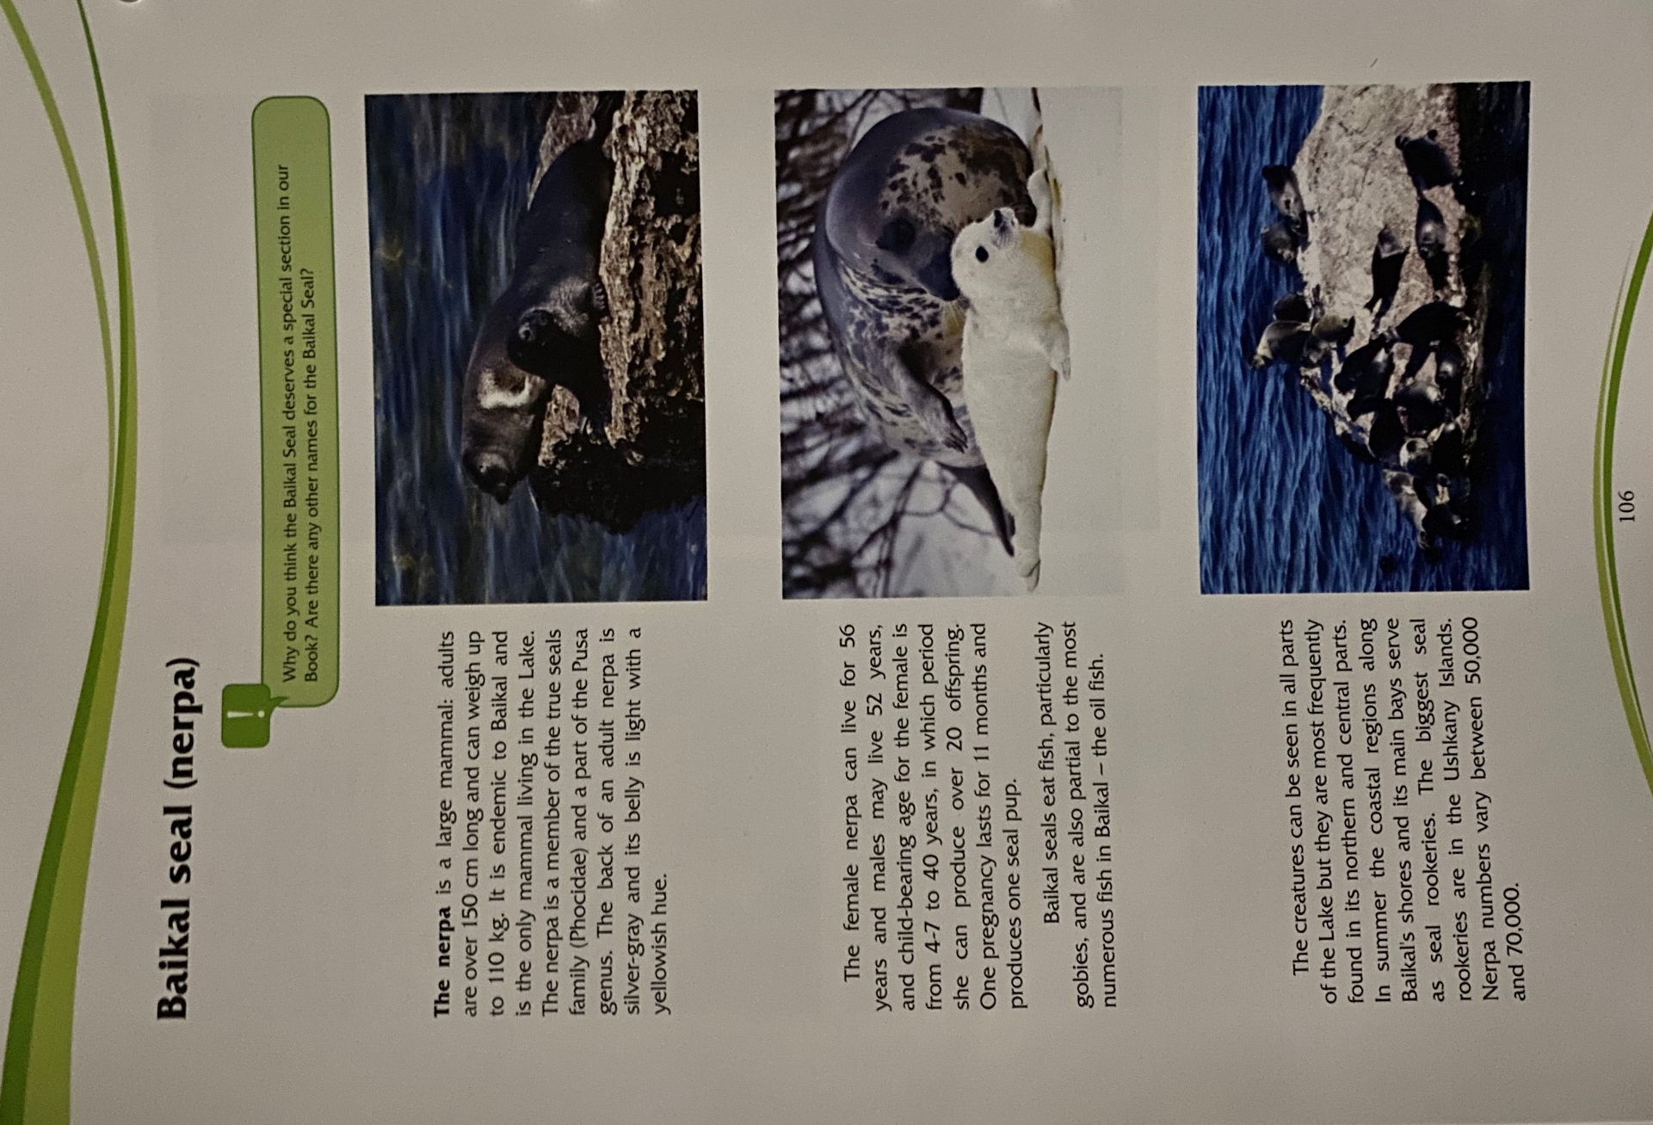
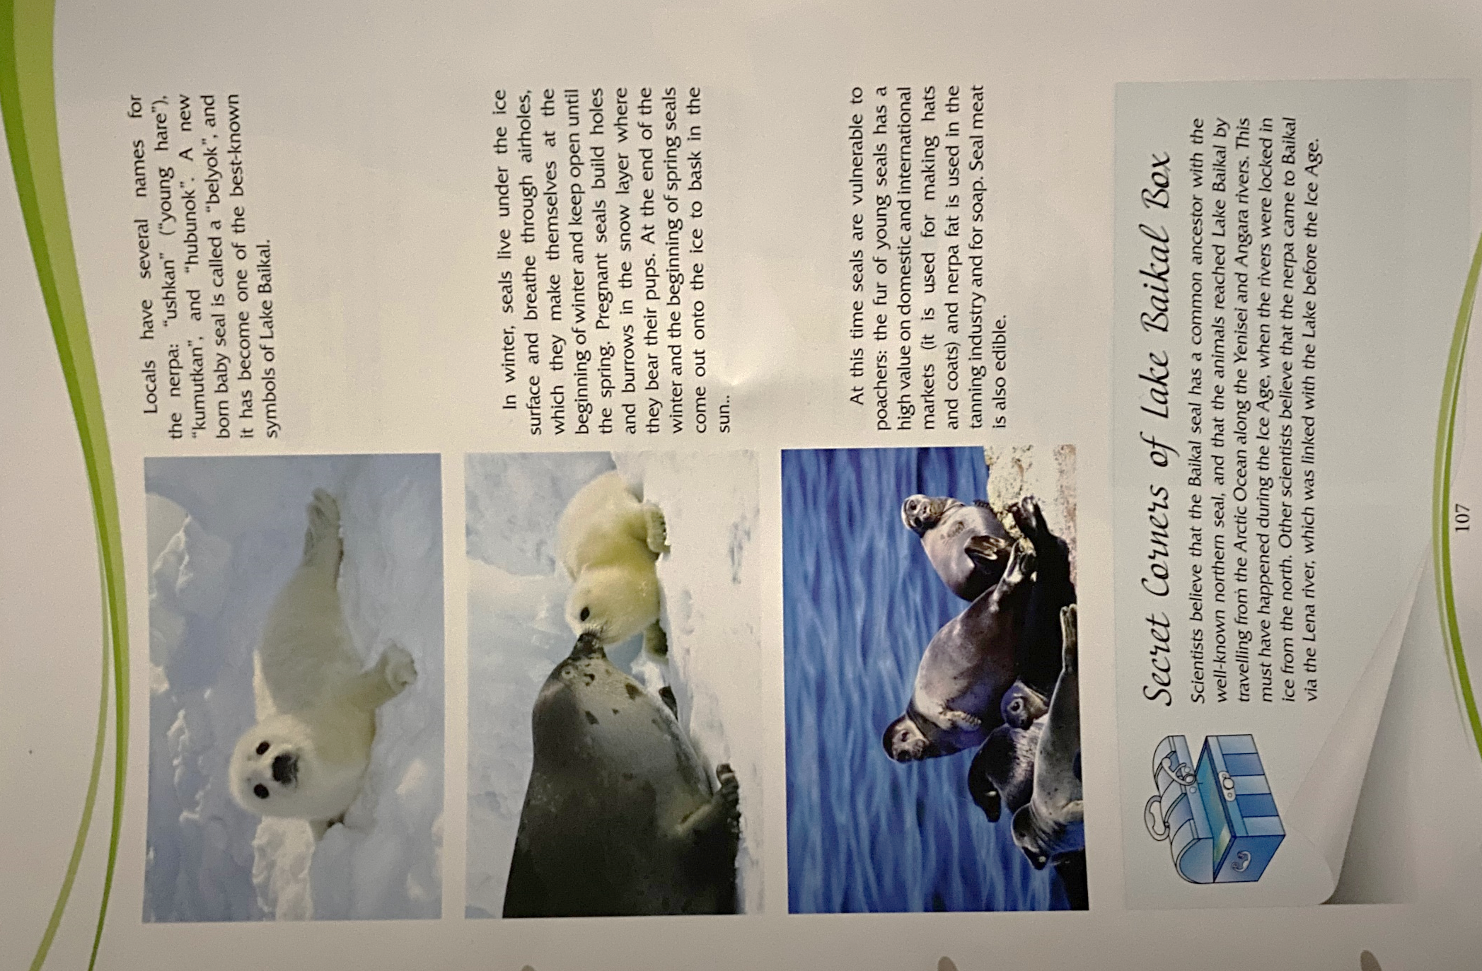

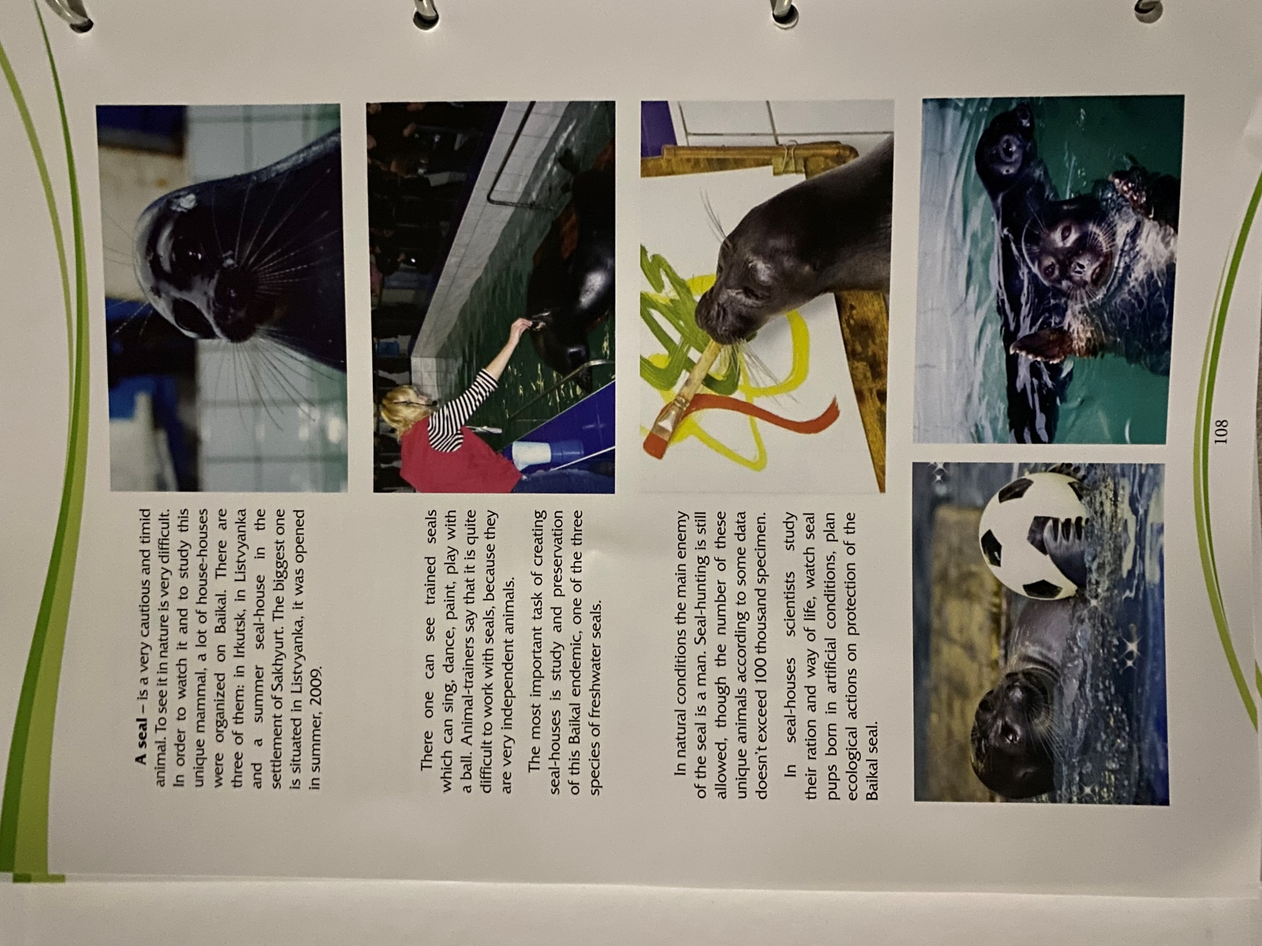

Приложение 2

